注册：SNJB0101
重大气象信息专报

2025年总第413期（天气第370期）
陕西省气象灾害应急指挥部办公室
陕 西 省 气 象 局 签发：罗 慧

预计未来一周主雨带自南向北推进
10月5-6日关中陕南有大到暴雨 7-10日陕北有大到暴雨
需持续防范暴雨次生灾害及连阴雨和农田渍涝
（2025年10月4日20时）
摘要：9月30日开始我省出现第六轮秋雨过程，汉中东南部、安康南部、商洛西部局地累计降水超过100毫米，最大镇巴巴山195.7毫米。预计未来一周我省主雨带自南向北推进，5-6日关中、陕南有大到暴雨，5日西安南部局地（长安区、鄠邑区、周至县）、渭南局地（韩城市、华阴市、华州区、潼关县）、汉中大部（汉台区、南郑区、城固县、洋县、勉县、西乡县、镇巴县、宁强县、留坝县、佛坪县）、安康中北部（汉阴县、石泉县、宁陕县、紫阳县）、商洛局地（洛南县、镇安县、柞水县）有暴雨（50～100毫米），汉中局地（南郑区、洋县、西乡县、镇巴县、佛坪县）有大暴雨（100～120毫米）。6日西安南部局地（周至县）、宝鸡南部局地（太白县、凤县）、汉中西部局地（汉台区、勉县、洋县、宁强县）有暴雨（50-70毫米）。7-10日雨带北抬，陕北有大到暴雨；11日雨带南落，关中、陕南有大到暴雨。5-11日累计降水量：陕北60～150毫米，关中55～120毫米，陕南西部60～190毫米，陕南东部5～50毫米。另外，降水期间能见度低，5-8日陕北部分、关中北部、陕南南部、秦巴山区有大雾。受冷空气影响，9-10日有一次明显降温、吹风天气过程，其中陕北大部、关中部分、秦巴山区有4～5级左右偏北风，阵风7级以上；预计最低温度出现在11日凌晨，最低气温陕北6～11℃，关中9～15℃，陕南13～19℃，秦巴山区9～12℃。陕西省气象台10月4日16时30分继续发布暴雨黄色预警。
10月1日，赵一德书记在《重大气象信息专报》上批示，有大到暴雨的地区要注意防次生灾害。1日至2日中国气象局陈振林局长、潘进军总工全国早间天气会商后指示，持续加强华西秋雨、持续连阴雨的监测预警和快速响应，切实把抗灾夺丰收各项举措落到实处。9月2日以来，中央气象台针对华西秋雨预报，少见的13次点名陕西发言汇报降水天气形势。
目前陕北大部、秦岭北麓沿线、陕南大部土壤含水量过饱和,榆林中西部、延安中北部、秦岭北麓沿线及陕南大部土壤相对湿度在90%以上，土壤过湿。未来一周陕北北部、关中、陕南有大范围降水，累积雨量大、落区重叠度高，发生山洪、地质灾害、中小河流洪水、城市暴雨积涝、农田渍涝的气象风险高。建议相关部门持续做好地质灾害隐患排查，交通、旅游、应急等部门提前制定应对预案，细化各项防范措施，加强对秋季连阴雨及其引发的大雾天气的防范应对工作；农业农村部门督促提醒农业、果业种植户抓住降水间歇期抢收抢晒，做好农田排涝散墒，加强果园田间病虫害监测防治，全力以赴保秋粮安全。国庆假期我省多阴雨天气，建议交通、文旅等部门需做好防范应对，涉山涉水景区进一步完善假日景区气象灾害应急措施，公众出行避免前往地质灾害高风险区域。
请相关地区和部门关注当地气象部门“13161”递进式监测预报预警，对重点地区、灾害隐患点及累计雨量较大区域进行再研判和再排查，加强跨省跨域跨市协调联防联控。
一、9月2日以来秋雨实况
今年华西秋雨（陕西区）于9月2日开始，较常年偏早10天。9月2日04时—10月4日17时全省共有111个区县2785个监测站出现降水（图1、表1），陕北中南部、关中、陕南共2378站累计降水超过100毫米，镇巴、紫阳、镇坪、南郑等共26站超750毫米，最大镇巴巴山1012.5毫米，西安城区最大314.0毫米（灞桥区灞桥樱桃试验基地）。全省小时雨强大于等于10毫米共4035站次,小时雨强大于等于20毫米共559站次,小时雨强大于等于30毫米共183站次,最大略阳县硖口驿9月16日0时雨强为71.0毫米。
各市最大降水量(毫米)：榆林子洲145.3，延安富县305.3，铜川耀州364.3，咸阳三原359.4，宝鸡太白429.7，西安周至465.9，渭南潼关390.8，汉中镇巴1012.5，安康紫阳864.6，商洛镇安641.8，杨凌303.4。
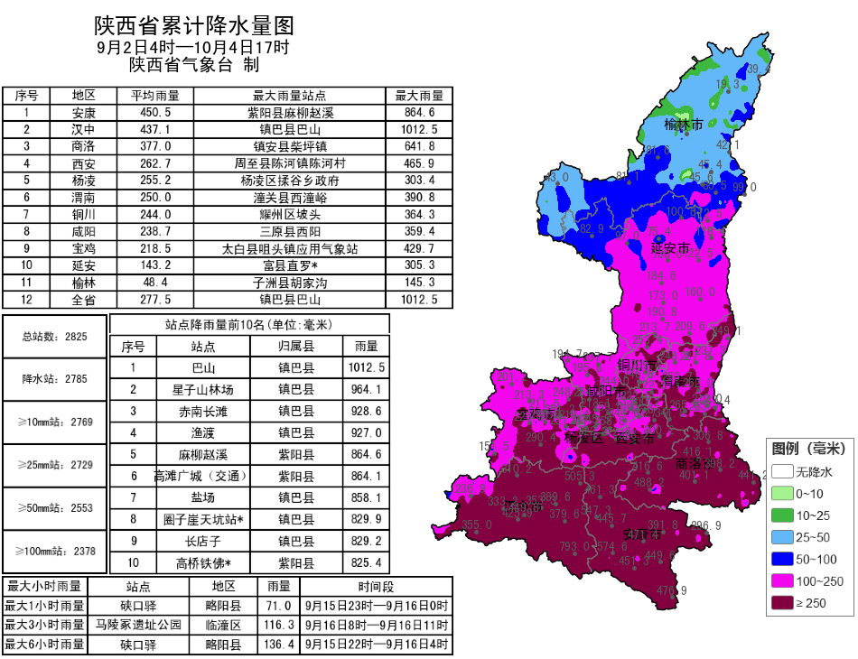
图1 9月2日04时-10月4日17时累计降水量图
表1 9月2日04时—10月4日17时全省累计降水量≥750毫米监测站
序号 | 区县 | 站名 | 降水 | 序号 | 区县 | 站名 | 降水
1 | 镇巴县 | 巴山 | 1012.5 | 2 | 镇巴县 | 星子山林场 | 964.1
3 | 镇巴县 | 赤南长滩 | 928.6 | 4 | 镇巴县 | 渔渡 | 927.0
5 | 紫阳县 | 麻柳赵溪 | 864.6 | 6 | 紫阳县 | 高滩广城（交通） | 864.1
7 | 镇巴县 | 盐场 | 858.1 | 8 | 镇巴县 | 圈子崖天坑站* | 829.9
9 | 镇巴县 | 长店子 | 829.2 | 10 | 紫阳县 | 高桥铁佛* | 825.4
11 | 镇巴县 | 赤南 | 821.4 | 12 | 镇坪县 | 小渝河* | 817.3
13 | 镇巴县 | 仁村 | 810.5 | 14 | 南郑区 | 西河 | 804.7
15 | 紫阳县 | 瓦庙 | 797.7 | 16 | 镇巴县 | 兴隆 | 793.6
17 | 镇巴县 | 镇巴 | 793.0 | 18 | 镇巴县 | 三元 | 784.1
19 | 镇巴县 | 田坝 | 774.0 | 20 | 紫阳县 | 麻柳 | 770.0
21 | 紫阳县 | 绕溪 | 765.3 | 22 | 镇巴县 | 黎坝 | 761.7
23 | 紫阳县 | 高滩天桥 | 755.7 | 24 | 镇巴县 | 观音 | 754.8
25 | 镇巴县 | 小洋* | 753.3 | 26 | 镇巴县 | 永乐 | 750.0
二、9月30日以来秋雨实况
9月30日开始我省出现第六轮秋雨过程，9月30日08时—10月4日17时(105小时)全省共有111个区县2636个监测站出现降水（图2、表2），汉中东南部、安康南部、商洛西部局地122站累计降水超过100毫米，最大镇巴巴山195.7毫米,西安城区最大39.0毫米（灞桥区灞桥樱桃试验基地）。全省小时雨强大于等于10毫米共229站次,小时雨强大于等于20毫米共4站次,最大汉阴县汉阳10月4日11时雨强为24.5毫米。
各市最大降水量(毫米)：榆林定边26.0，延安富县45.3，铜川宜君39.3，咸阳长武58.1，宝鸡渭滨74.7，西安蓝田57.8，渭南华州52.7，汉中镇巴195.7，安康镇坪193.9，商洛镇安131.7，杨凌46.4。
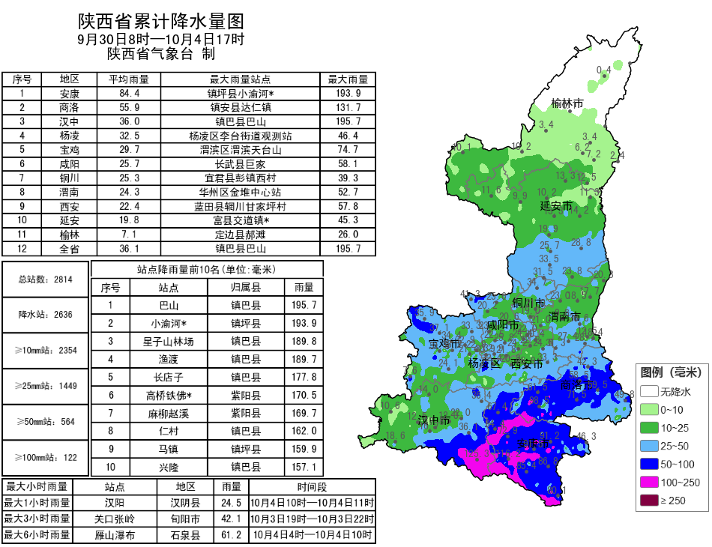
图2 9月30日08时-10月4日17时累计降水量图
表2 9月30日08时-10月4日17时全省累计降水量≥150毫米监测站
序号 | 区县 | 站名 | 降水 | 序号 | 区县 | 站名 | 降水
1 | 镇巴县 | 巴山 | 195.7 | 2 | 镇坪县 | 小渝河* | 193.9
3 | 镇巴县 | 星子山林场 | 189.8 | 4 | 镇巴县 | 渔渡 | 189.7
5 | 镇巴县 | 长店子 | 177.8 | 6 | 紫阳县 | 高桥铁佛* | 170.5
7 | 紫阳县 | 麻柳赵溪 | 169.7 | 8 | 镇巴县 | 仁村 | 162.0
9 | 镇坪县 | 马镇 | 159.9 | 10 | 镇巴县 | 兴隆 | 157.1
11 | 镇坪县 | 尖山坪 | 156.7 | 12 | 镇巴县 | 赤南长滩 | 153.7
13 | 镇坪县 | 华坪六要素 | 152.8
三、气象预警发布与跨部门联合风险预警
跨部门联合会商和联合风险预警。9月2日以来，省气象局联合水利、自然资源、农业、公安、交通、交警、文旅等部门发布山洪灾害、地质灾害、交通、旅游气象风险预警108期。
多渠道多领域发布和传播预警信息。9月2日以来，各级气象部门通过陕西省突发事件预警信息发布系统发布暴雨、大风、山洪灾害（联合）、地质灾害（联合）、大雾等预警信息3308期，通过12379短信向各级防汛责任人、应急联络人、信息员等发布短信143.33万人次。联合通信管理局、三大运营商等通过 “绿色通道”累计发布预警65期，受众达4948.02万人次；联合应急厅、三大运营商等通过精准“靶向”发布预警4期，受众138.32万人次；通过“闪信”强制推送技术累计发布预警62期，触发关键责任人10884；陕西气象微博微信总浏览量1294万人次，抖音总浏览量75万人次。召开重大天气新闻发布会5次，制作首席说天气9期。

四、预计未来一周我省主雨带自南向北推进，陕北大部、陕南西部及关中部分地方有强降雨
1.未来一周天气预报
未来一周我省主雨带自南向北推进，5-6日关中、陕南有大到暴雨，5日西安南部局地（长安区、鄠邑区、周至县）、渭南局地（韩城市、华阴市、华州区、潼关县）、汉中大部（汉台区、南郑区、城固县、洋县、勉县、西乡县、镇巴县、宁强县、留坝县、佛坪县）、安康中北部（汉阴县、石泉县、宁陕县、紫阳县）、商洛局地（洛南县、镇安县、柞水县）有暴雨（50～100毫米），汉中局地（南郑区、洋县、西乡县、镇巴县、佛坪县）有大暴雨（100～120毫米）。6日西安南部局地（周至县）、宝鸡南部局地（太白县、凤县）、汉中西部局地（汉台区、勉县、洋县、宁强县）有暴雨（50-70毫米）。7-10日雨带北抬，陕北有大到暴雨，8日榆林北部局地（榆阳区、神木市、府谷县）有暴雨（50～70毫米），9日榆林北部局地（神木市、府谷县）有暴雨（50～70毫米），11日雨带南落，关中、陕南有大到暴雨。5-11日累计降水量：陕北60-150毫米，关中55-120毫米，陕南西部60-190毫米，陕南东部5-50毫米。另外，降水期间能见度低，5-8日陕北部分、关中北部、陕南南部、秦巴山区有大雾。受冷空气影响，9-10日有一次明显降温、吹风天气过程，其中陕北大部、关中部分、秦巴山区有4～5级左右偏北风，阵风7级以上；预计最低温度出现在11日凌晨，最低气温陕北6～11℃，关中9～15℃，陕南13～19℃，秦巴山区9～12℃。逐日具体预报如下：
10月5-11日累计降水量：陕北60～150毫米，关中55～120毫米，陕南西部60～190毫米，陕南东部5～50毫米（图3）。
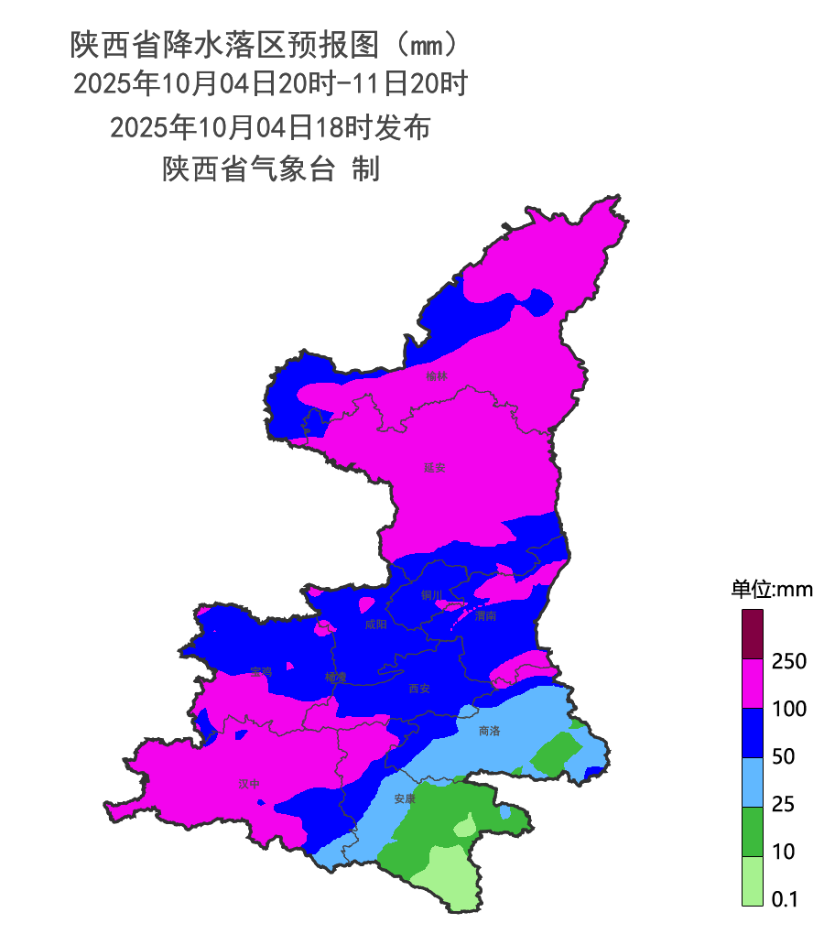
图3 4日20时-11日20时全省累计降水预报图
10月5日：榆林南部、延安、关中、汉中、安康北部、商洛大部有中到大雨（10～45毫米），榆林北部、安康南部有小雨或阵雨（0.1～5毫米），其中西安南部局地（长安区、鄠邑区、周至县）、渭南局地（韩城市、华阴市、华州区、潼关县）、汉中大部（汉台区、南郑区、城固县、洋县、勉县、西乡县、镇巴县、宁强县、留坝县、佛坪县）、安康中北部（汉阴县、石泉县、宁陕县、紫阳县）、商洛局地（洛南县、镇安县、柞水县）有暴雨（50～100毫米），汉中局地（南郑区、洋县、西乡县、镇巴县、佛坪县）有大暴雨（100～120毫米）（图4）。晨间陕北南部、陕南大部、秦巴山区有雾。
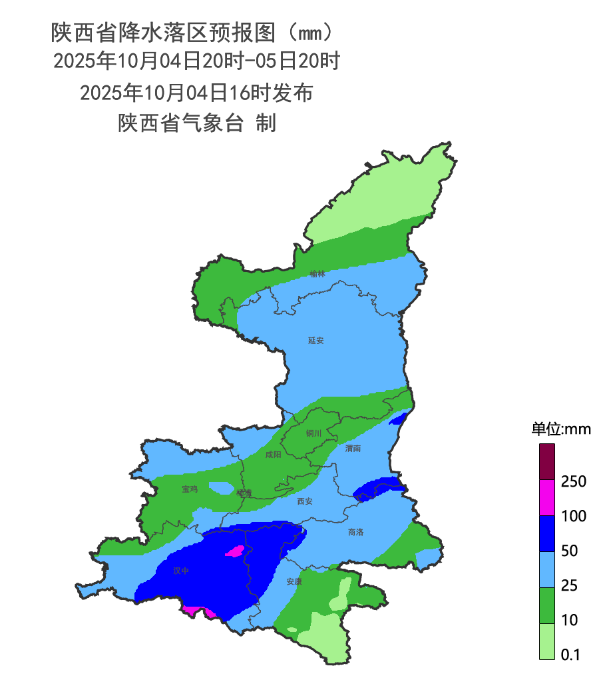
图4 4日20时-5日20时全省降水预报图
10月6日：陕北南部、关中大部、陕南西北部有中到大雨（1～25毫米），陕北北部、陕南东南部有分散性小雨或阵雨（0.1～10毫米）。其中西安南部局地（周至县）、宝鸡南部局地（太白县、凤县）、汉中西部局地（汉台区、勉县、洋县、宁强县）有暴雨（50～70毫米）（图5）。晨间陕北南部、秦巴山区有雾。
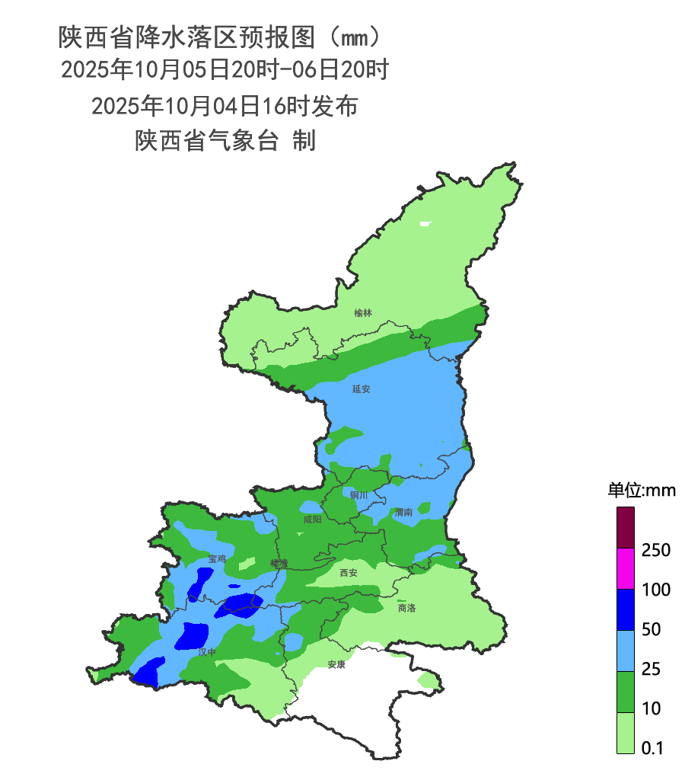
图5 5日20时-6日20时全省降水预报图
10月7日：陕北北部、关中大部、陕南大部有小雨（1～10毫米），陕北南部、宝鸡西部、汉中西部有中雨（10～25毫米），延安北部局地大雨（25～50毫米）（图6）。陕北西部日平均气温下降4℃。晨间陕北部分、关中西部、秦巴山区有雾。
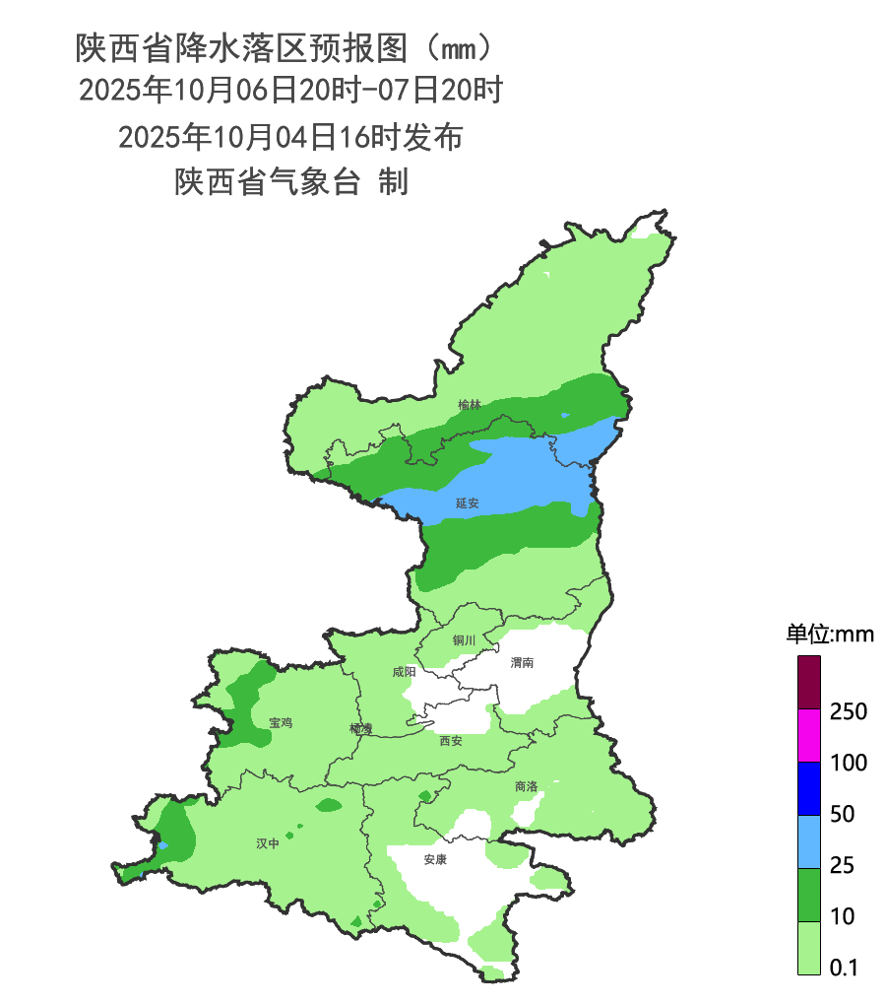
图6 6日20时-7日20时全省降水预报图
10月8日：陕北中北部有中到大雨（10～50毫米），榆林北部局地（榆阳区、神木市、府谷县）有暴雨（50～70毫米）（图4）。陕北南部、关中西部和南部、陕南大部有小雨或阵雨（0.1～10毫米）（图7）。晨间陕北部分、秦巴山区有雾。
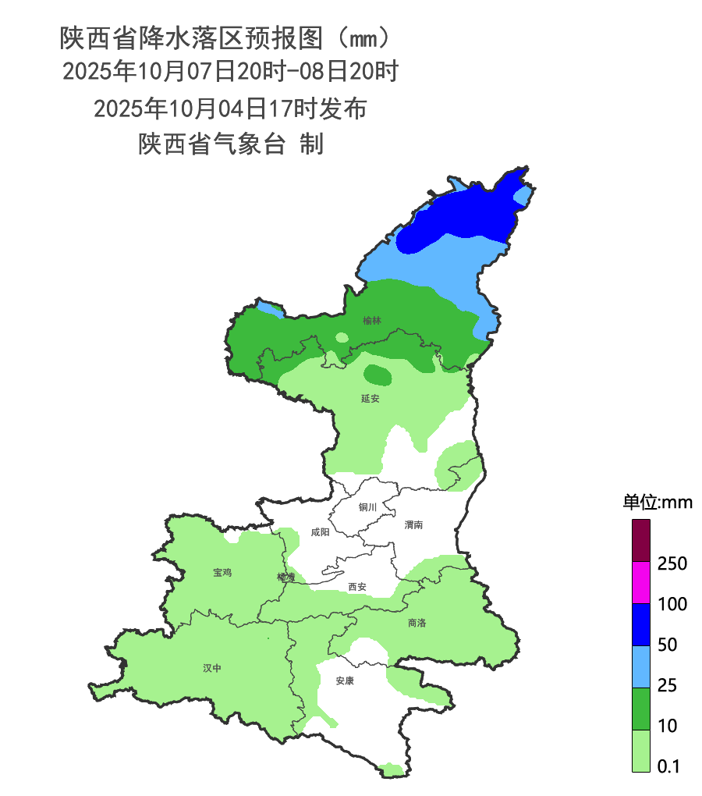
图7 7日20时-8日20时全省降水预报图
10月9日：陕北中北部有中到大雨（10～50毫米），榆林北部局地（神木市、府谷县）有暴雨（50～70毫米）。陕北南部、关中大部、陕南大部有小雨或阵雨（0.1～10毫米）（图8）。陕北有4～5级（5.5～10.7米/秒）偏南风，关中大部、秦巴山区有4～5级（5.5～10.7米/秒）偏东风，阵风7级（13.9米/秒）以上。日平均气温陕北北部、关中西北部、秦巴山区下降4～6℃。
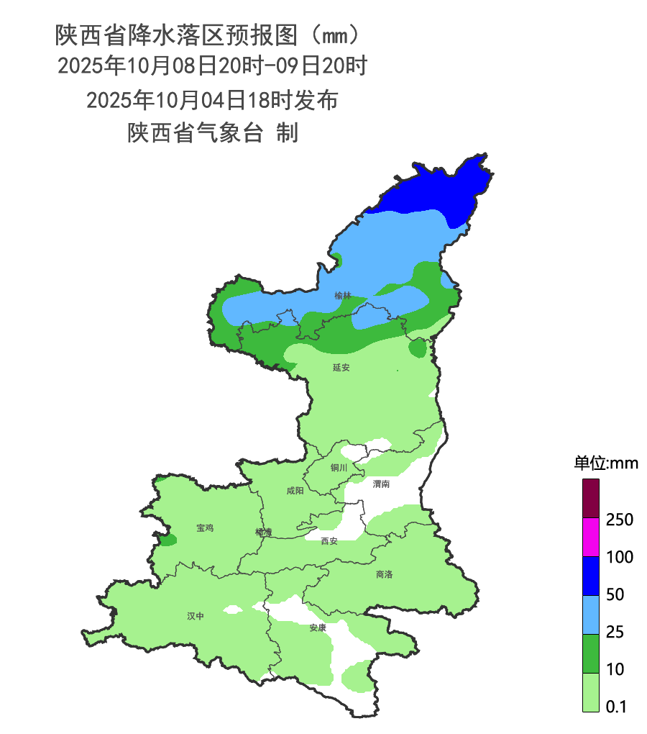
图8 8日20时-9日20时全省降水预报图
10月10日：陕北中到大雨（25～40毫米），关中、陕南有小雨或阵雨，关中北部局地、宝鸡南部局地、汉中北部局地有中雨（10～25毫米）（图9）。日平均气温陕北南部、关中大部下降4～6℃。
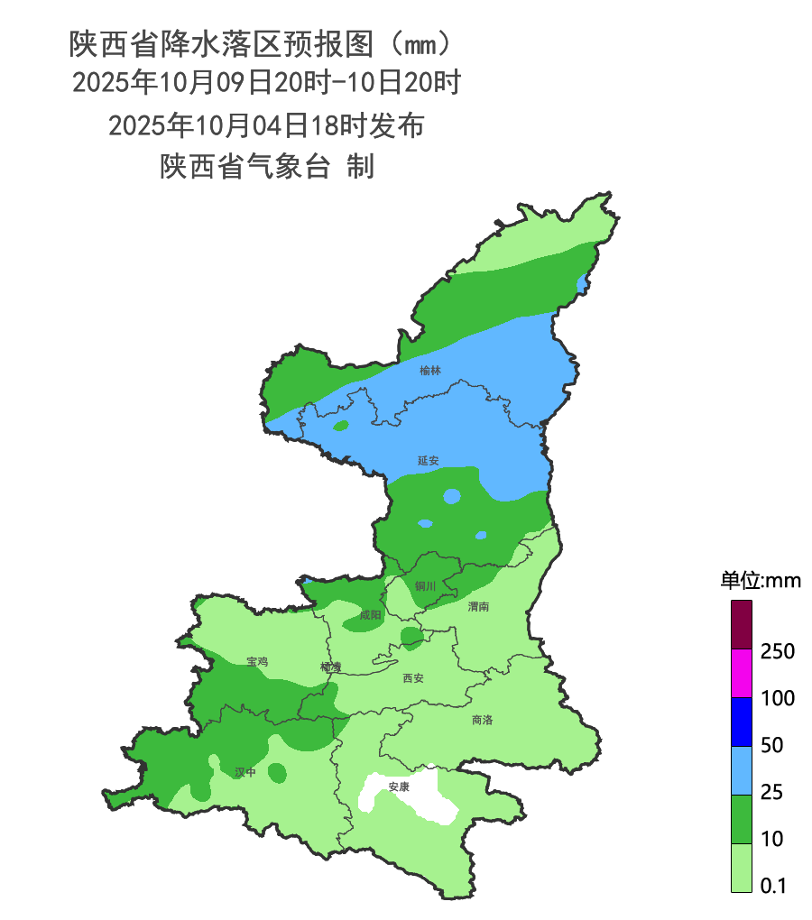
图9 9日20时-10日20时全省降水预报图
10月11日：陕北南部、关中、陕南西部有中到大雨（10～45毫米），渭南局地（澄城县、合阳县、白水县）、宝鸡南部局地（凤县、太白县）、汉中局地（汉台区、城固县、洋县、略阳县、宁强县）有暴雨（50～70毫米）。陕北北部、陕南东部有小雨或阵雨（0.1～10毫米）（图10）。
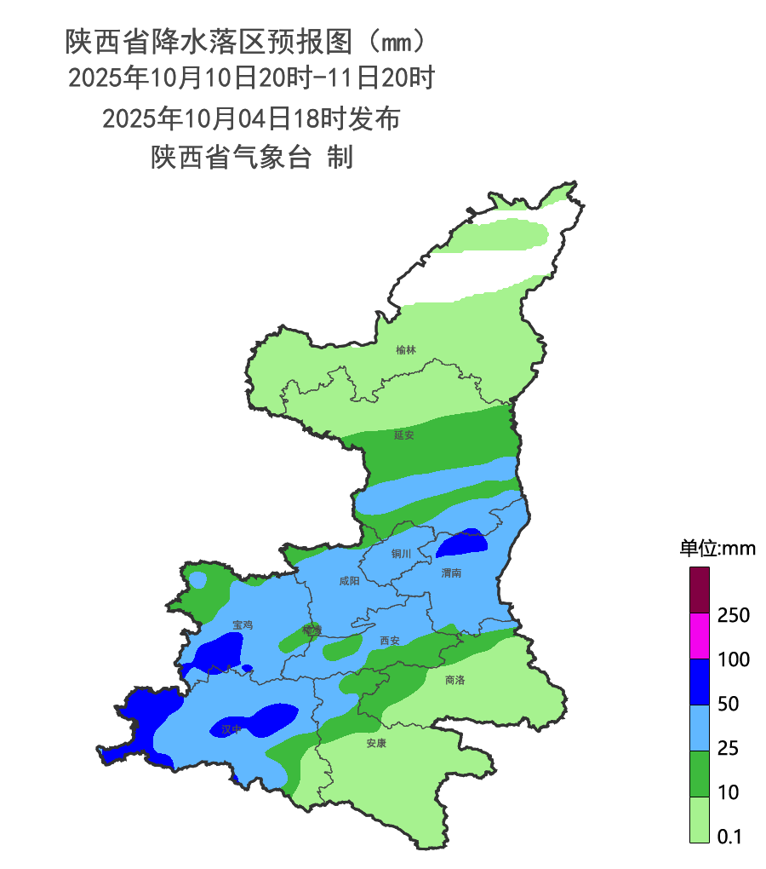
图10 10日20时-11日20时全省降水预报图
2.暴雨黄色预警（10月04日20时至05日20时）
陕西省气象台2025年10月04日16时30分继续发布暴雨黄色预警：4日20时至5日20时是本轮降水最强时段，主雨带略有西伸，预计西安大部、宝鸡北部、咸阳西北部、渭南大部、延安大部、榆林南部、汉中、安康西北部、商洛大部有大雨（25～50毫米），其中西安南部局地（长安区、鄠邑区、周至县）、渭南局地（韩城市、华阴市、华州区、潼关县）、汉中大部（汉台区、南郑区、城固县、洋县、勉县、西乡县、镇巴县、宁强县、留坝县、佛坪县）、安康中北部（汉阴县、石泉县、宁陕县、紫阳县）、商洛局地（洛南县、镇安县、柞水县）有暴雨（50～100毫米），汉中局地（南郑区、洋县、西乡县、镇巴县、佛坪县）有大暴雨（100～120毫米）。上述部分地区伴有短时强降水（最大小时降雨量10～30毫米，个别点30毫米以上）（图11）。
图11 暴雨黄色预警降水落区图

五、影响分析与建议
预计未来一周我省主雨带自南向北推进，其中5日至6日关中陕南有大到暴雨，7日至10日陕北有大到暴雨，11日雨带南落，关中、陕南有大到暴雨。累积雨量大、落区重叠度高，发生山洪、地质灾害、中小河流洪水、城市暴雨积涝、农田渍涝气象风险高。9日至10日有一次降温、吹风天气过程。
1.重点防范中南部持续降雨、陕北强降雨可能引发的次生灾害
当前陕北大部、秦岭北麓沿线、陕南大部土壤含水过饱和，预计5日至6日关中陕南有大到暴雨，7日至10日陕北有大到暴雨，11日主雨带南落再次影响关中陕南。陕北、关中局地、陕南（咸阳、延安、汉中、商洛、榆林、安康）发生山洪、地质灾害、中小河流洪水、城市暴雨积涝的气象风险较高，汉江流域的中小河流有超警戒或超保证水位气象风险，渭河、汉江干支流及秦巴山区江河湖库防汛压力较大。相关部门需持续加密地质灾害隐患排查，重点加强桥梁、涵洞、山谷、隧道、临水临崖路段和陕北淤地坝的巡查排险；紧盯强降雨区域，做好江河湖库堤防巡查与加固，提前备好排水、抢险设备；交通、旅游、应急部门需制定针对性应对预案，细化连阴雨天气下的风险防控措施，确保次生灾害早发现、早处置。
2.抓住降水间歇抢收抢晒，加强果园管理和病虫害防治
建议各地关注本地精细化预报产品，抓住降水间歇，做好秋粮抢收抢晒，及时采收中熟苹果、猕猴桃，避免籽粒霉变或果实腐烂；晚熟苹果、猕猴桃果区需同步推进除袋、摘叶转果工作，提升果实品质。目前陕北大部、秦岭北麓沿线、陕南大部土壤含水量过饱和,榆林中西部、延安中北部、秦岭北麓沿线及陕南大部土壤相对湿度在90%以上，土壤过湿，中南部强降水区域需提前疏通田间沟渠，雨后及时排除积水、松土散湿，防范农田渍涝；同时加强经济林果区高湿环境下的病虫害监测，重点防控苹果腐烂病、猕猴桃灰霉病，在降水间歇及时喷洒药剂，降低病害传播风险。
3.假期返程关注阴雨降温大雾天气对旅游、交通出行的不利影响
受降水影响，中秋节(10月6日)晚上全省大部赏月气象条件较差。阴雨天气易导致路面湿滑、能见度降低，容易引发大雾和地区团雾，建议交通、文旅等部门需要特别关注阴雨天气，做好防范应对。涉山涉水景区进一步完善假日景区气象灾害应急措施，全面排查漂流、快艇等涉水类旅游项目以及登山、野外露营等高风险项目安全隐患。公众出行前需查询目的地天气，避开地质灾害高风险区域，雨天减速慢行、远离积水路段。9日至10日有一次降温、吹风天气过程，预计最低温度出现在11日凌晨，建议旅客游玩返程途中携带保暖衣物，根据气温变化及时增减，老年群体及心脑血管疾病患者需备好常用药品，谨防感冒与疾病。
4.关注大风对景区高空缆车、户外作业等的不利影响。
9日至10日陕北大部、关中部分、秦巴山区有4～5级左右偏北风，阵风7级以上，易对设施农业、高空作业、景区运营及交通出行造成影响。相关部门需提前加固畜禽圈舍、设施大棚、临时建筑物、塔吊、脚手架及室外广告，更换老化破损棚膜，防范棚膜撕裂、树木倒伏与高空坠物；旅游景区需关停缆车、玻璃栈道、蹦极等高空项目，及时发布预警并引导游客避险；施工单位暂停户外高空作业，固定施工材料；交通出行需警惕侧风，尤其空旷路段大型车辆需减速慢行；水域作业船只（如黄河陕北段、汉江陕南段）需在大风来临前停靠岸边，做好避风措施，保障人员与设施安全。
受远距离台风影响，天气系统调整快，加之预报时效长，降水强度和落区具有不确定性，特别是国庆节期间天气可能还有大的调整，各级气象部门将强化“13161”递进式监测预报预警服务，及时叫应应急责任人，尽最大努力做到“叫”的精准，与应急、住建、农业、水利、自然资源、交通、文旅等部门开展气象灾害风险联合预警，全力做好汛期气象服务工作。


报：省委、人大、政府、政协领导同志，省委、人大、政府
政协办公厅
送：省委宣传部、省委网信办、省发展和改革委员会、省教育厅、省工业和信息化厅、省公安厅、省民政厅、省财政厅、省自然资源厅、省生态环境厅、省住房和城乡建设厅、省交通运输厅、省水利厅、省农业农村厅、省商务厅、省文化和旅游厅、省卫生健康委员会、省应急管理厅、西北能源监管局、省林业局、省广播电视局、省文物局、省人民防空办公室、省邮政管理局、省通信管理局、省军区、武警陕西省总队、省消防救援总队、国网陕西省电力有限公司、西部机场集团有限公司、中国铁路西安局集团有限公司
制作：王瑾婷 屈丽玮 刘嘉慧敏 审核：张树誉 潘留杰 审签：赵奎锋


